

รายงานผลการดำเนินการเพื่อจัดการความเสี่ยงต่อการรับสินบน
ของสถานีตำรวจภูธรวังน้ำเขียว จังหวัด นครราชสีมา
ประจำปีงบประมาณ 2568

บทนำ
ตามที่สถานีตำรวจภูธรวังน้ำเขียว ได้ดำเนินการประเมินความเสี่ยงต่อการรับสินบน และได้ดำเนินการจัดการความเสี่ยงตามแผนการ จัดการความเสี่ยงต่อการรับสินบน ประจำปีงบประมาณ พ.ศ.๒๕๖๗ นั้น สถานีตำรวจภูธรวังน้ำเขียว ได้ดำเนินการจัดการความเสี่ยงต่อการรับสินบน เป็นมาตรการเพื่อบริหารความเสี่ยงต่อการรับ สินบน
โดยได้จัดมาตรการดำเนินงาน ตามแต่ละมาตรการ พร้อมภาพถ่ายประกอบ และได้ทำการเปิดเผย ต่อสาธารณะผ่านเว็บไซต์ของสถานีตำรวจภูธรวังน้ำเขียว เพื่อให้บุคคลทั่วไปสามารถเข้าถึงและติดตามการดำเนินการได้ ตามข้อมูล แนบท้ายนี้ จัดทำโดยคณะทำงานขับเคลื่อนและกำกับติดตามการประเมินคุณธรรมและความโปร่งใสในการดำเนินงานของหน่วยงาน ภาครัฐ (Interrity & Transparency Assesssment : ITA )

สถานีตำรวจภูธรวังน้ำเขียว

ผลการดำเนินการเพื่อจัดการความเสี่ยงต่อการรับสินบน

- สายงานอำนวยการ

มาตรการควบคุมความเสี่ยง  ต่อการรับสินบน | กิจกรรม | ผลการดำเนินงาน
มีการคัดเลือกร้านค้า หรือบริษัทที่ติดสินบน ทำให้เกิดผลประโยชน์ ทับซ้อน | คัดเลือกร้านค้าหรือบริษัทที่จะทำการจัดซื้อจัดจ้างอย่างน้อย 3 ร้านในการดำเนินโครงการนั้นๆ | เสนอร้านค้าที่ดำเนินการคัดเลือก เสนอทาง ผกก.สภ. ให้ดำเนินการคัดเลือก
มีการเรียกรับสินบน เพื่ออำนวยความ สะดวกในการให้ บริการ | ติดป้ายประกาศไม่มีค่าบริการใดๆ ในการใช้บริการของทางสถานีตำรวจ | ดำเนินการจัดทำป้ายที่มีเนื้อหาไม่มีค่าบริการในการใช้บริการสถานีตำรวจภูธรวังน้ำเขียว ตามจุดบริการของโรงพัก
มีการเรียกรับสินบน เพื่ออำนวยความ สะดวกในการให้ บริการ | ติดป้ายประกาศไม่มีค่าบริการใดๆ ในการใช้บริการของทางสถานีตำรวจ | ดำเนินการจัดทำป้ายที่มีเนื้อหา”ไม่มีค่าบริการ การใช้บริการ สถานีตำรวจภูธรวังน้ำเขียว” ตามจุดในบริเวณ สภ.

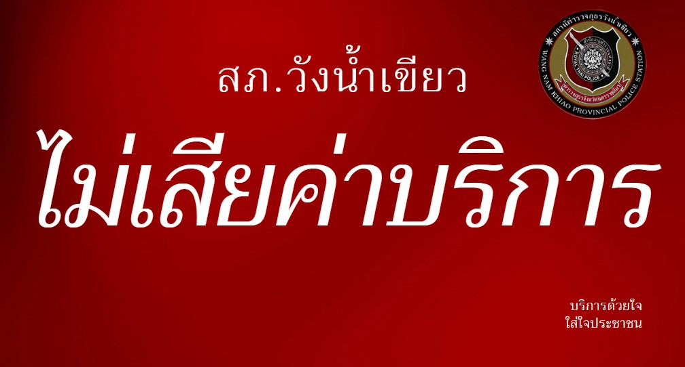
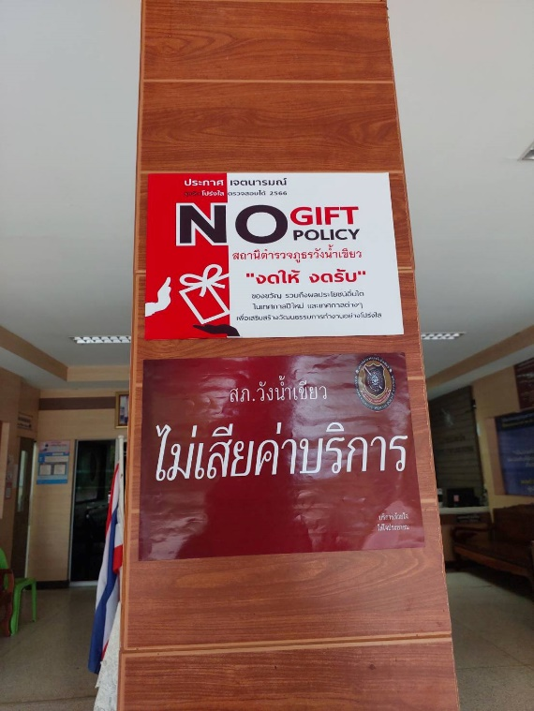

- สายงานป้องกันปราบปราม

มาตรการควบคุมความเสี่ยง  ต่อการรับสินบน | กิจกรรม | ผลการดำเนินงาน
มีการเรียกรับสินบน เพื่ออำนวยความสะดวกของผู้กระทำผิดในห้องขัง | ใช้กล้องวงจรปิดบันทึกภาพหน้าห้องขังไม่ให้มีการให้สิ่งของหรือสิ่งอำนวยความสะดวก แก่ผู้ต้องขัง | ติดตั้งกล้องวงจรปิดหน้าห้องขัง
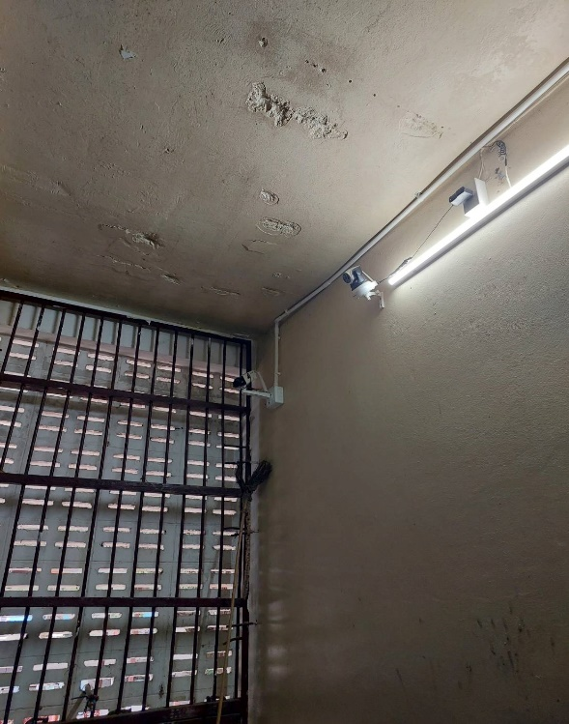
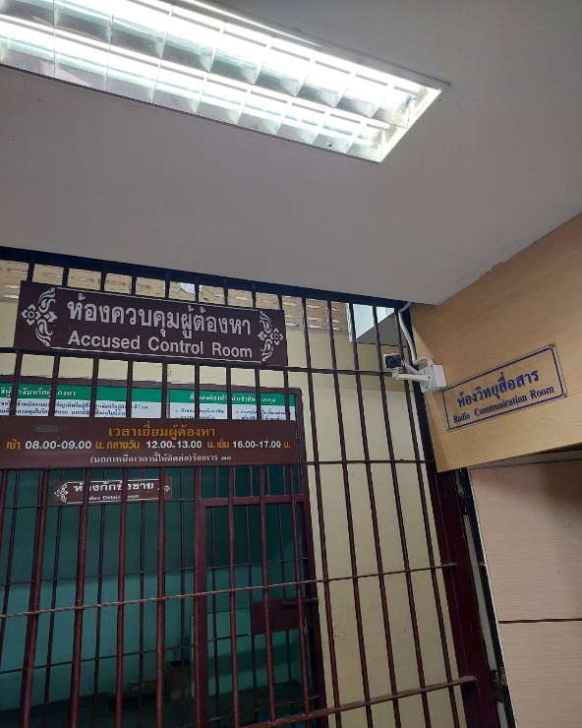

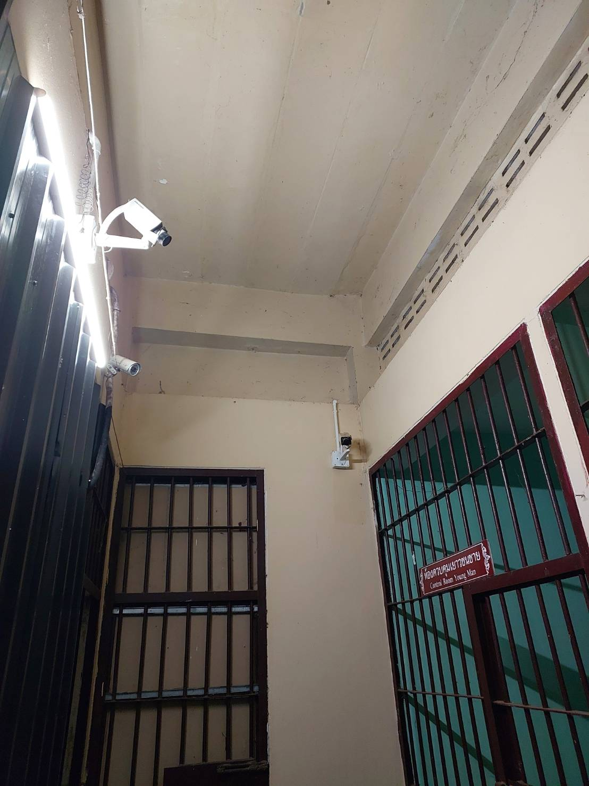
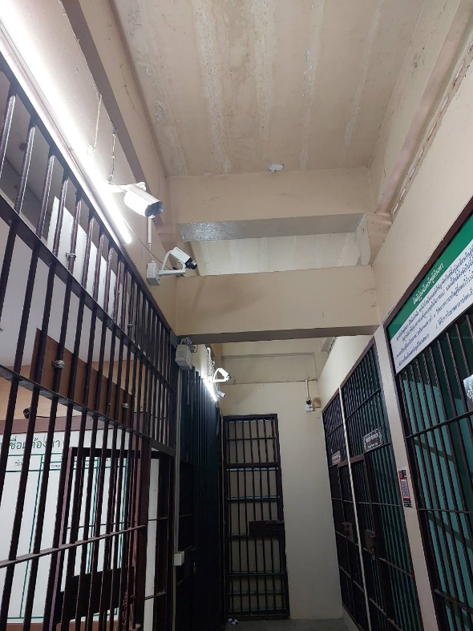
- สายงานจราจร

มาตรการควบคุมความเสี่ยง  ต่อการรับสินบน | กิจกรรม | ผลการดำเนินงาน
มีการเรียกหรือรับ สินบนเพื่อแลกกับการ ไม่จับกุมดำเนินคดี หรือทำใหรับโทษ น้อยลง | ให้ข้าราชการตำรวจติดกล้องบอดี้คาเมร่าในการปฏิบัติหน้าที่ทุกคน | ตรวจสอบอุปกรณ์การทำงานในช่วงเวลาปล่อยแถวก่อนออกปฏิบัติหน้าที่
เรียกรับ สินบนเพื่อลดหย่อนข้อหาที่กระทำความผิด | ให้ข้าราชการตำรวจติดกล้องบอดี้คาเมร่าในการปฏิบัติหน้าที่ทุกคน | ตรวจสอบอุปกรณ์การทำงานในช่วงเวลาปล่อยแถวก่อนออกปฏิบัติหน้าที่
เรียกรับ สินบนเพื่อว่ากล่าวตักเตือนแทนการปรับผู้กระทำความผิด | ให้ข้าราชการตำรวจติดกล้องบอดี้คาเมร่าในการปฏิบัติหน้าที่ทุกคน | ตรวจสอบอุปกรณ์การทำงานในช่วงเวลาปล่อยแถวก่อนออกปฏิบัติหน้าที่
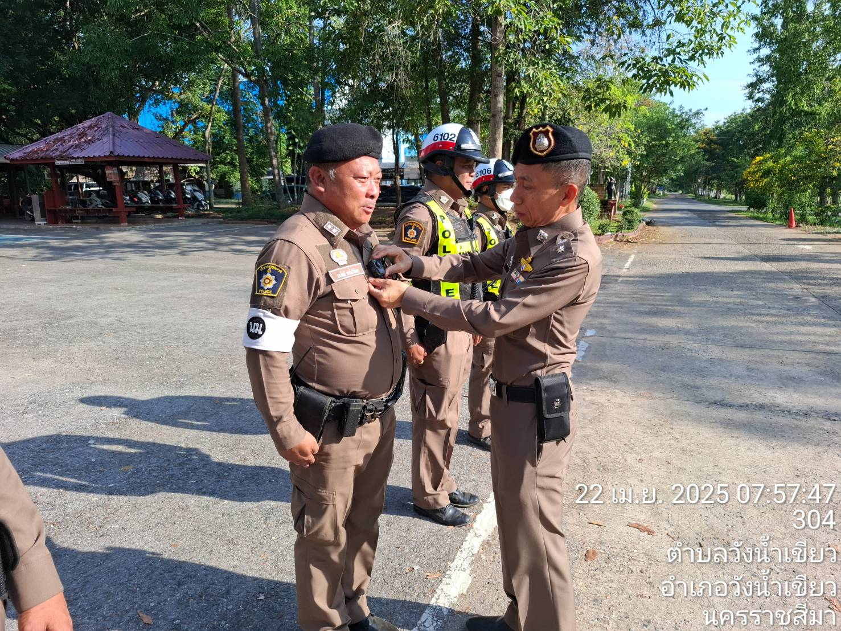

- สายงานสืบสวน

มาตรการควบคุมความเสี่ยง  ต่อการรับสินบน | กิจกรรม | ผลการดำเนินงาน
มีการเรียกหรือรับ สินบนเพื่อแลก กับการไม่จับกุม ดำเนินคดี หรือทำให้ รับโทษน้อยลง | ให้ข้าราชการตำรวจติดกล้องบอดี้คาเมร่าในการปฏิบัติหน้าที่ทุกคน | ตรวจสอบอุปกรณ์การทำงานก่อนออกปฏิบัติหน้าที่
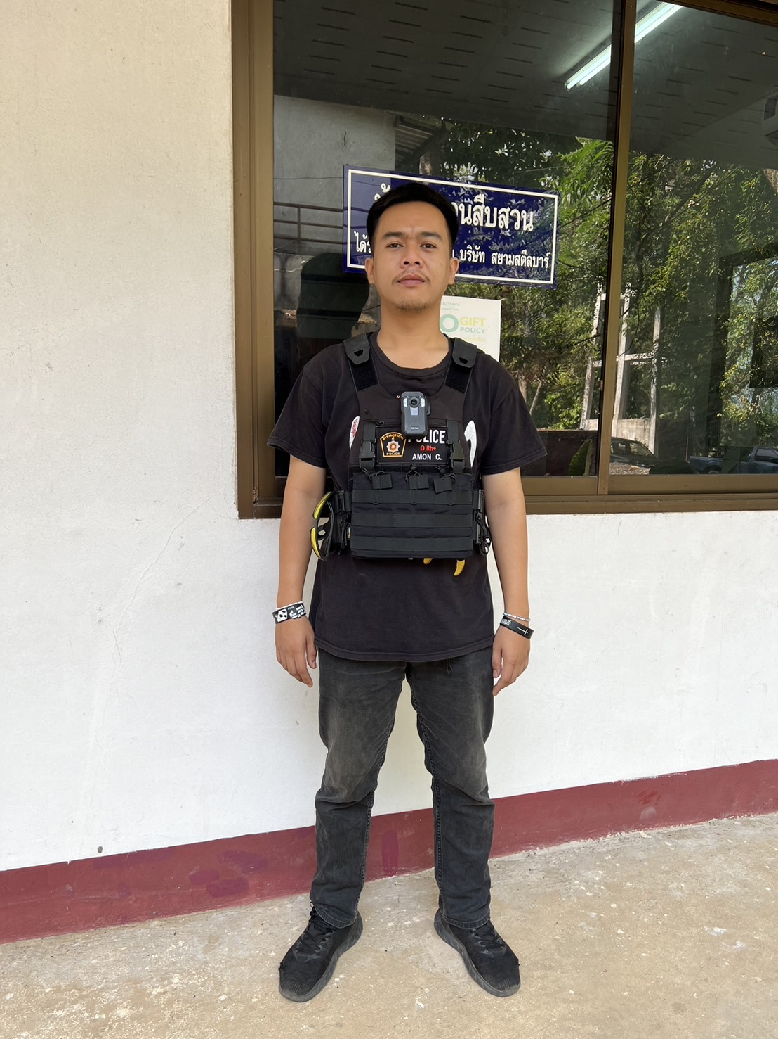

- สายงานสอบสวน

มาตรการควบคุมความเสี่ยง  ต่อการรับสินบน | กิจกรรม | ผลการดำเนินงาน
มีการรับสินบน เพื่อนำของกลางออกไปคืนหรือไปใช้ส่วนตัว | มีการจัดทำที่เก็บของกลาง ให้เจ้าหน้าที่คุมของกลางทำสมุดคุมของกลาง | การนำของกลางออกมาตรวจสอบตามคำสังของพนักงานสอบสวน ต้องให้มีการลงชื่อผู้ผู้ที่นำออกมาตรวจสอบ
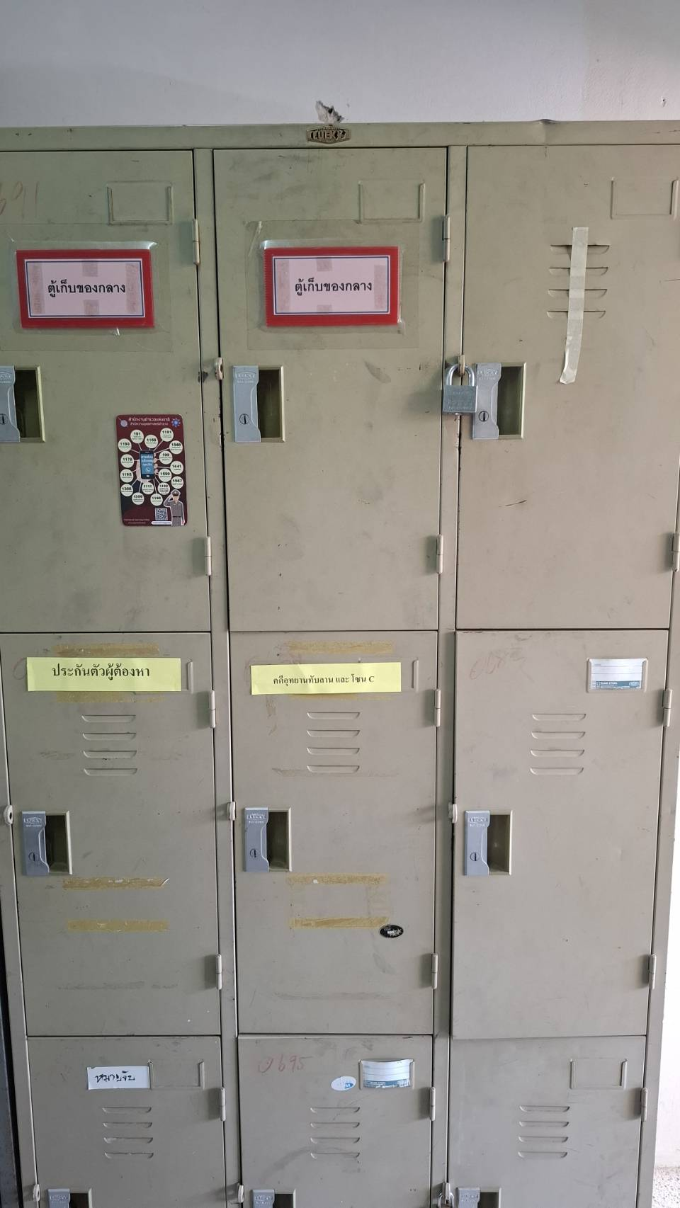
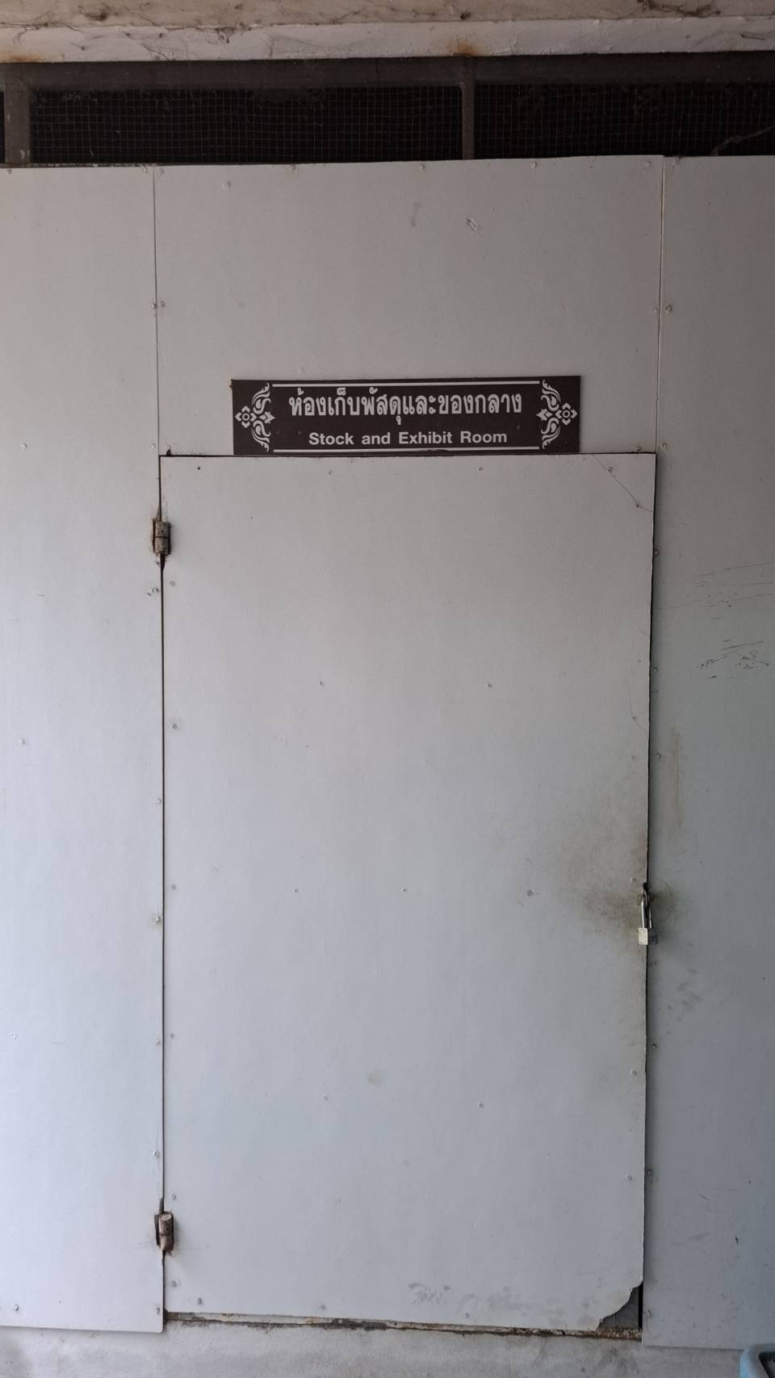

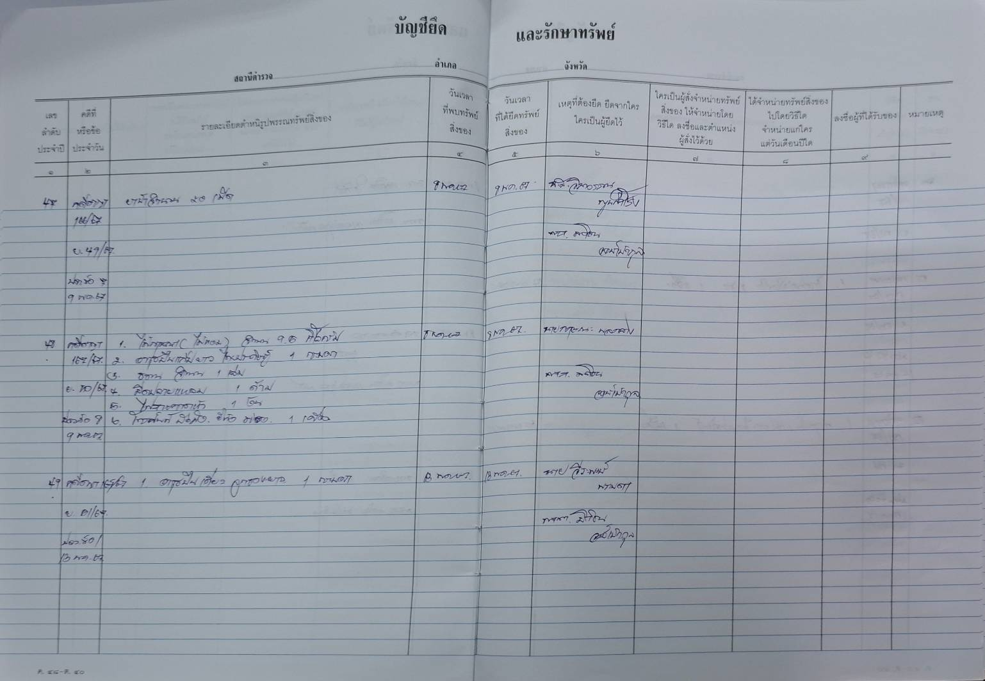

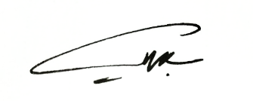
พ.ต.อ.
( อลงกรณ์ คลังเงิน )
ผกก.สภ.วังน้ำเขียว

